Bench-HK Charleston Bench CB5026-22 260x173x1012 RAL 9016 Anschlussbild 3570
Zehnder

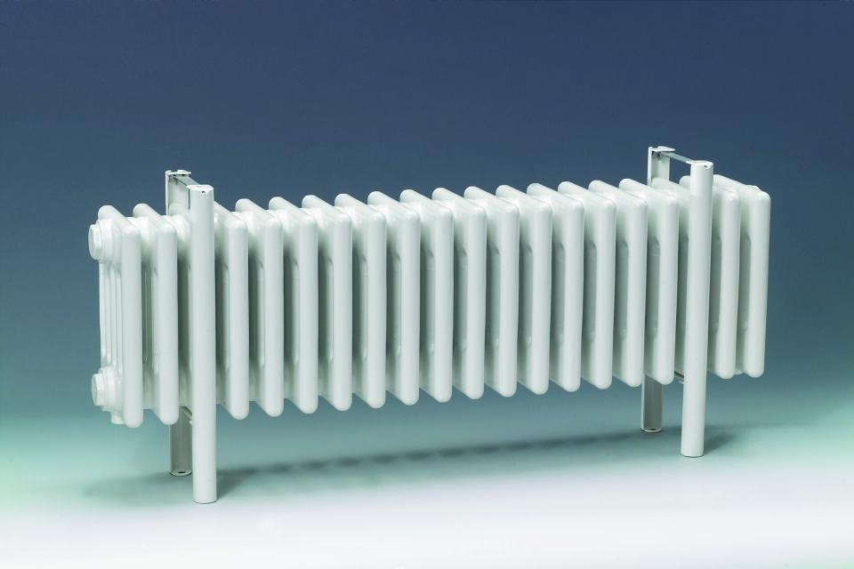Eigenschaften
GTIN:
7613367360378
HAN:
ZC650601B111000
Farbton
weiß
Werkstoff
Stahl
Breite (mm)
1.012,00
Höhe (mm)
260,00
Länge (mm)
1.038,00
Tiefe (mm)
173,00
Anschlussmaß
1/2 Zoll
Gewindeanschluss
Innengewinde
RAL-Nummer
9016
Heizleistung (W)
628,68 - 993,00
max. Arbeitsdruck (Pa)
1.000.000,00
n-Heizkörperexponent
1,28
Wärmeabgabe nach EN 442 20 °C - 70/40
628,68
Wärmeabgabe nach EN 442 20 °C - 75/65
993

